Tədbir qeydiyyat portalı İlkin Hüseynzadə
1. Giriş
Müasir təhsil müəssisələrində tədbirlərin (seminar, konfrans, idman yarışları) idarə olunması rəqəmsal platformalar üzərindən həyata keçirilir. Bu layihənin məqsədi, tələbələrin universitet daxili aktivliklərə qeydiyyatını sadələşdirmək və bu məlumatları təhlükəsiz şəkildə bazada saxlamaq üçün "Tədbir Qeydiyyat Portalı" hazırlamaqdır. Sistem istifadəçi dostu interfeysə və məlumatların emalı üçün güclü backend infrastrukturuna malikdir.
2. İstifadə Olunan Texnologiyalar
Layihənin hazırlanmasında müasir veb standartlarından istifadə edilmişdir:
Frontend: HTML5 (Struktur), CSS3 (Dizayn/Stil), JavaScript (Brauzer səviyyəli nəzarət).
Backend: PHP (Server tərəfli proqramlaşdırma).
Verilənlər Bazası: MySQL (Məlumatların idarə olunması).
3. Proses və Texniki Arxivləşdirmə
A. Strukturun Qurulması (HTML)
index.html faylında səhifənin semantik strukturu yaradılıb. Burada ən vacib hissə <form> elementidir. Formanın action="qeydiyyat.php" parametri məlumatların hansı skriptə göndəriləcəyini, method="POST" isə bu məlumatların brauzerin ünvan sətrində görünmədən, gizli və təhlükəsiz şəkildə ötürülməsini təmin edir.
B. Vizualizasiya və Dizayn (CSS)
Səhifənin görünüşü style.css vasitəsilə tənzimlənib. Dizaynda flexbox modelindən istifadə edilərək formanın ekranın tam mərkəzində durması təmin edilib. Həmçinin, linear-gradient (keçidli rənglər) və box-shadow (kölgə effektləri) vasitəsilə formaya müasir və professional bir hava verilib. İstifadəçi hər hansı xanaya kliklədikdə outline və box-shadow effektləri ilə interaktivlik yaradılıb.
C. Məlumat Bazası və Qoşulma (MySQL & PHP)
Sistemin arxa fonunda tedbir_bazasi adlı verilənlər bazası fəaliyyət göstərir.
db.php: Bu fayl server (localhost) ilə kod arasında körpü rolunu oynayır. Burada MySQL istifadəçi adı (root) və şifrə vasitəsilə bağlantı qurulur. Bağlantı zamanı hər hansı xata baş verərsə, connect_error funksiyası ilə proses dayandırılır.
D. Qeydiyyatın Emalı (PHP Logic)
qeydiyyat.php faylı layihənin funksional hissəsidir.
- Məlumatların Qəbulu: $_POST massivi vasitəsilə formadan gələn ad, soyad, email və tədbir ID-si qəbul edilir.
- Təhlükəsizlik (Cybersecurity): Bir kiber təhlükəsizlik tələbəsi olaraq, burada "Prepared Statements" (prepare və bind_param) metodundan istifadə etmişəm. Bu, kənar şəxslərin form vasitəsilə bazaya zərərli kod yeritməsinin (SQL Injection) qarşısını tamamilə alır.
- İlişkili Cədvəllər: Məlumatlar bazaya daxil edilərkən ilk öncə tələbə istirakchilar cədvəlinə əlavə olunur, dərhal sonra insert_id funksiyası ilə həmin tələbənin unikal nömrəsi götürülərək qeydiyyat cədvəlində seçdiyi tədbirlə əlaqələndirilir.
4. Layihənin Üstünlükləri
İstifadəçi Təcrübəsi (UX): JavaScript (script.js) vasitəsilə form göndərilməzdən əvvəl konsol üzərindən izləmə aparılır.
Məlumat Bütövlüyü: Eyni email ilə təkrar qeydiyyatın qarşısı alınır ki, bu da bazada məlumat qarışıqlığına yol vermir.
Genişləndirilə bilən Struktur: Gələcəkdə bura şifrəli giriş (Login) və ya admin paneli əlavə etmək üçün infrastruktur hazırdır.
5. Nəticə
Bu layihə çərçivəsində sadə bir qeydiyyat formundan tam funksional backend sisteminə qədər bütün mərhələlər tətbiq edilmişdir. HTML/CSS dizaynı ilə yanaşı, PHP və MySQL-in birgə işləmə prinsipi dərindən öyrənilmiş, məlumatların təhlükəsizliyi ön planda tutulmuşdur

- Veb səhifənin görünüşü bu şəkildədir.
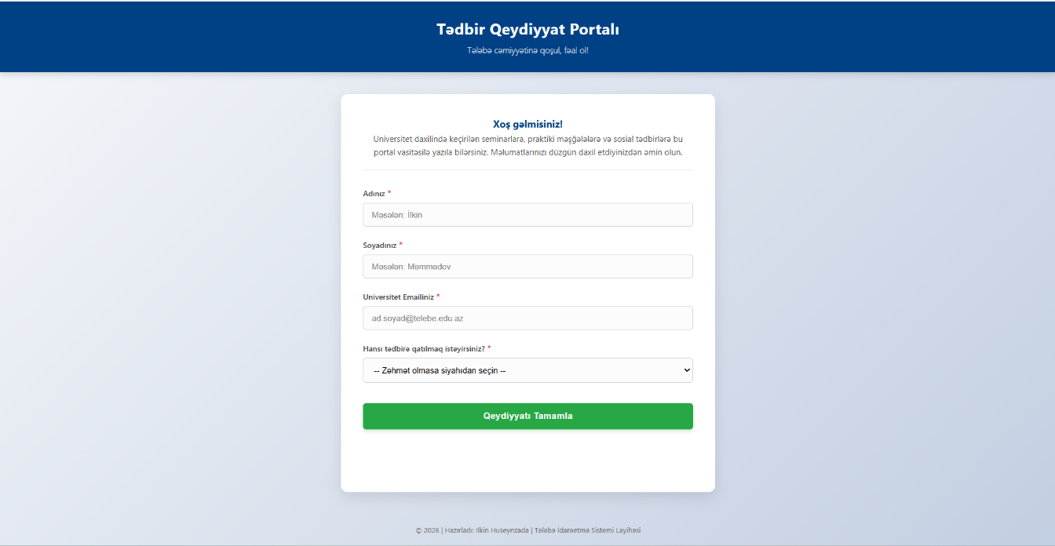
- Veb səhifənin html kodları-
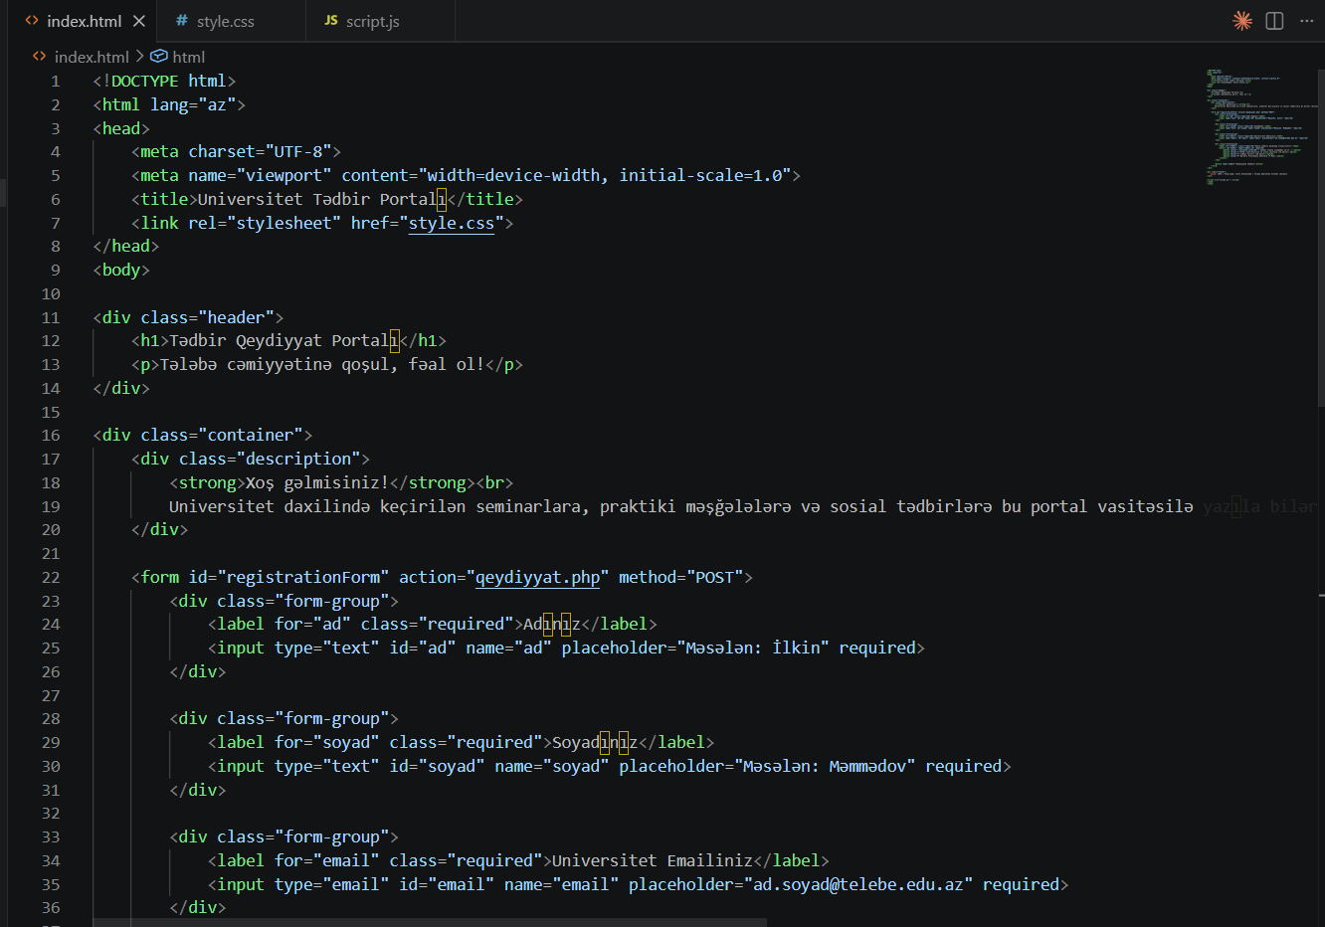

3)
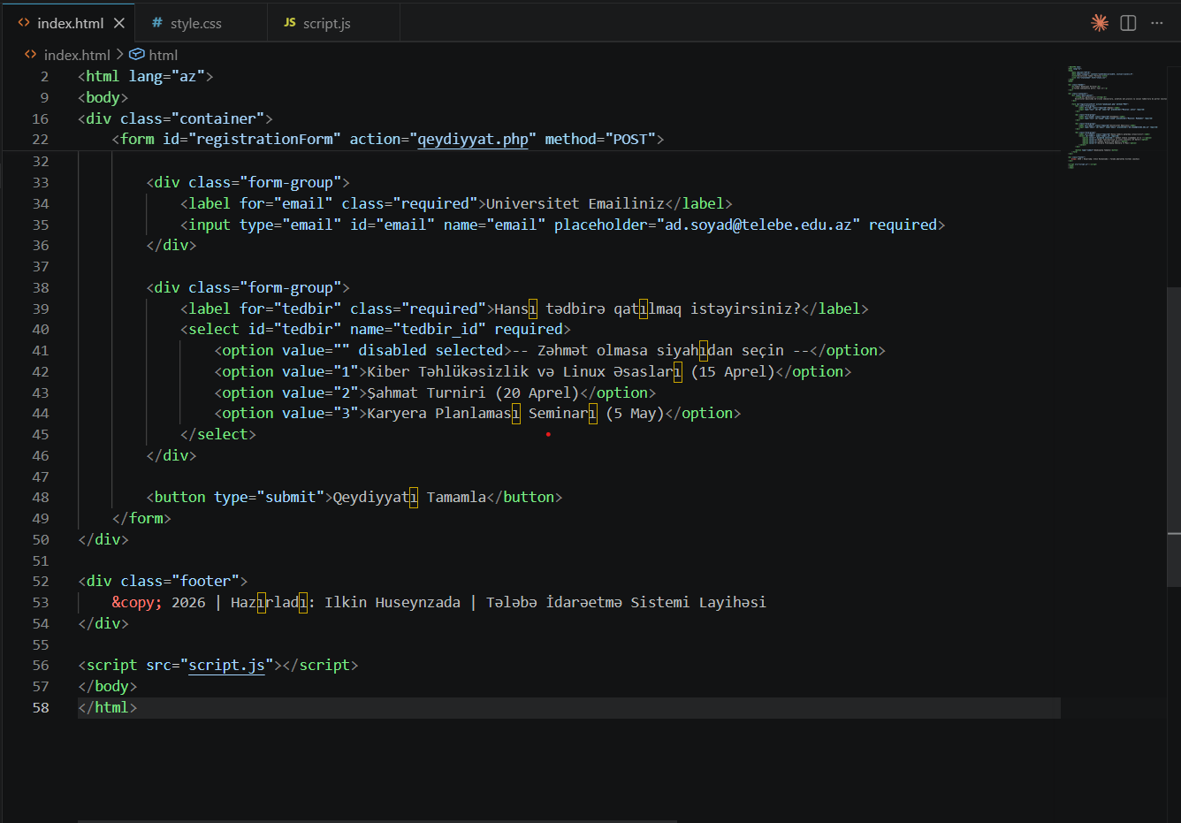
4)css kodları
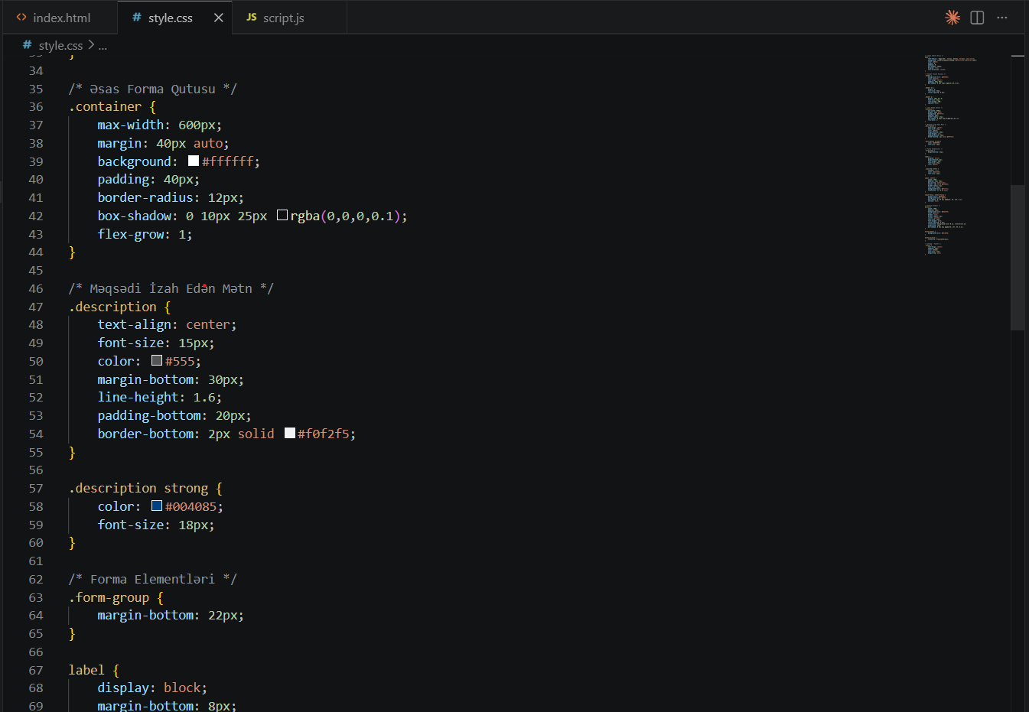
6)
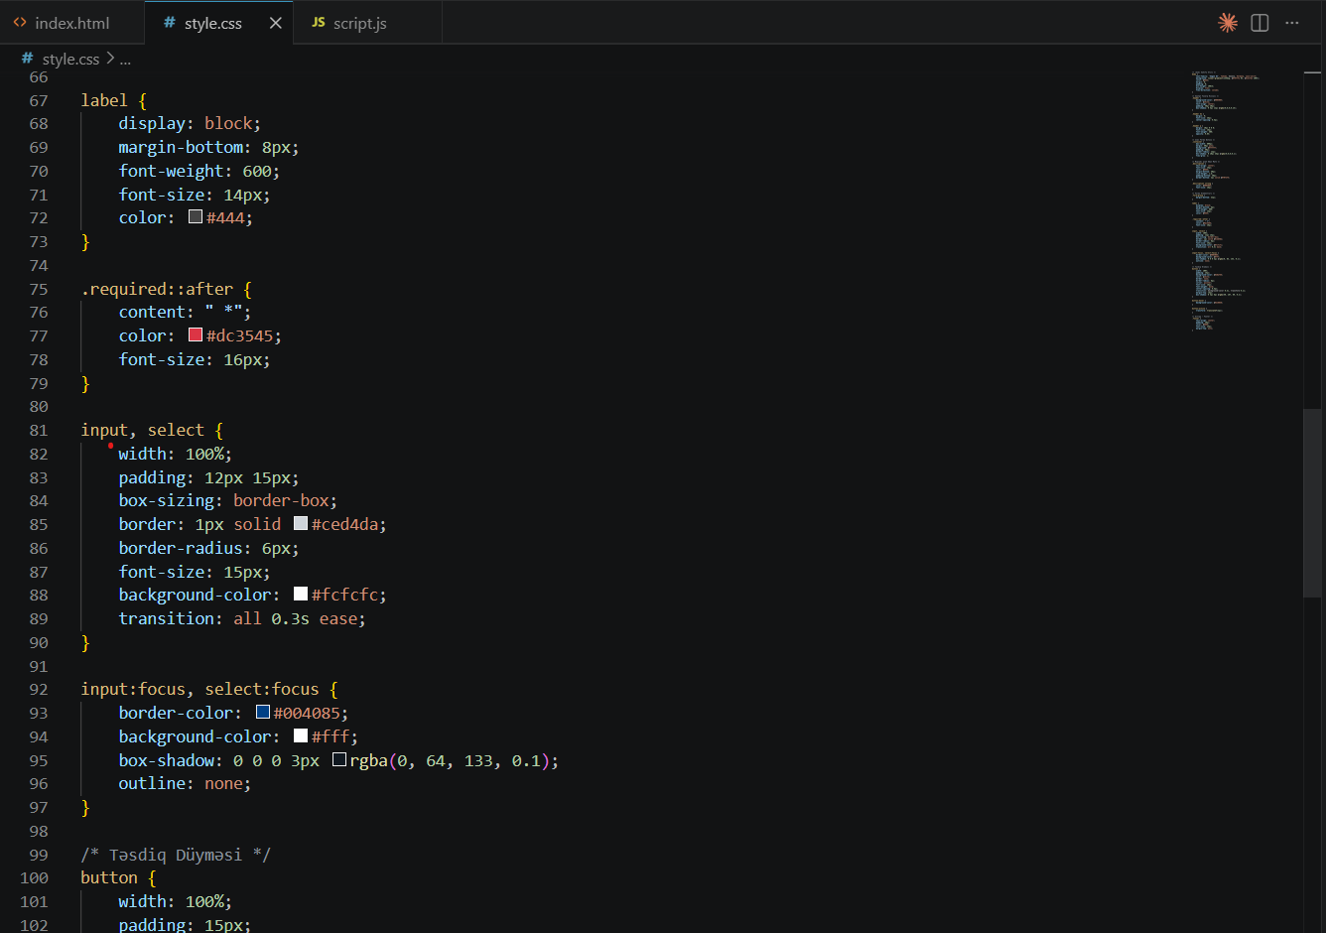
7)
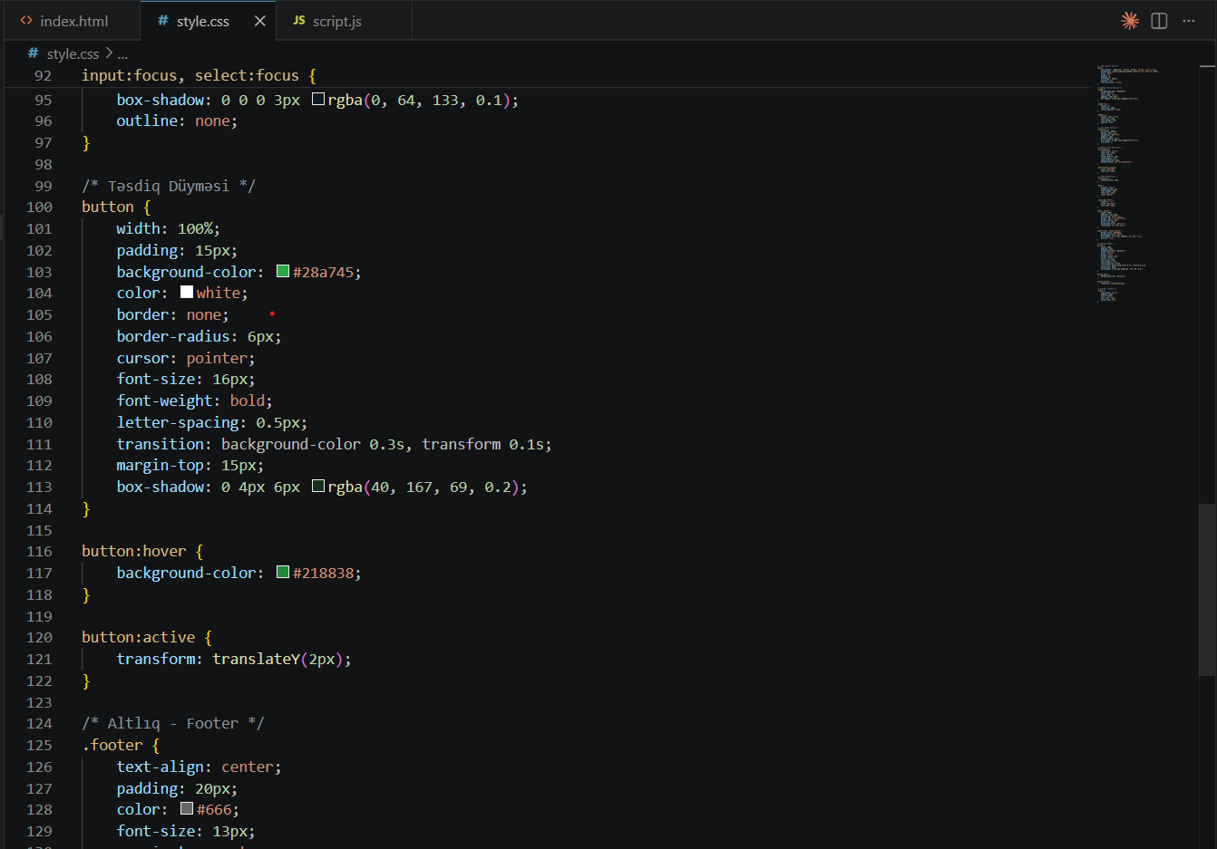
6) javascript kodlari:
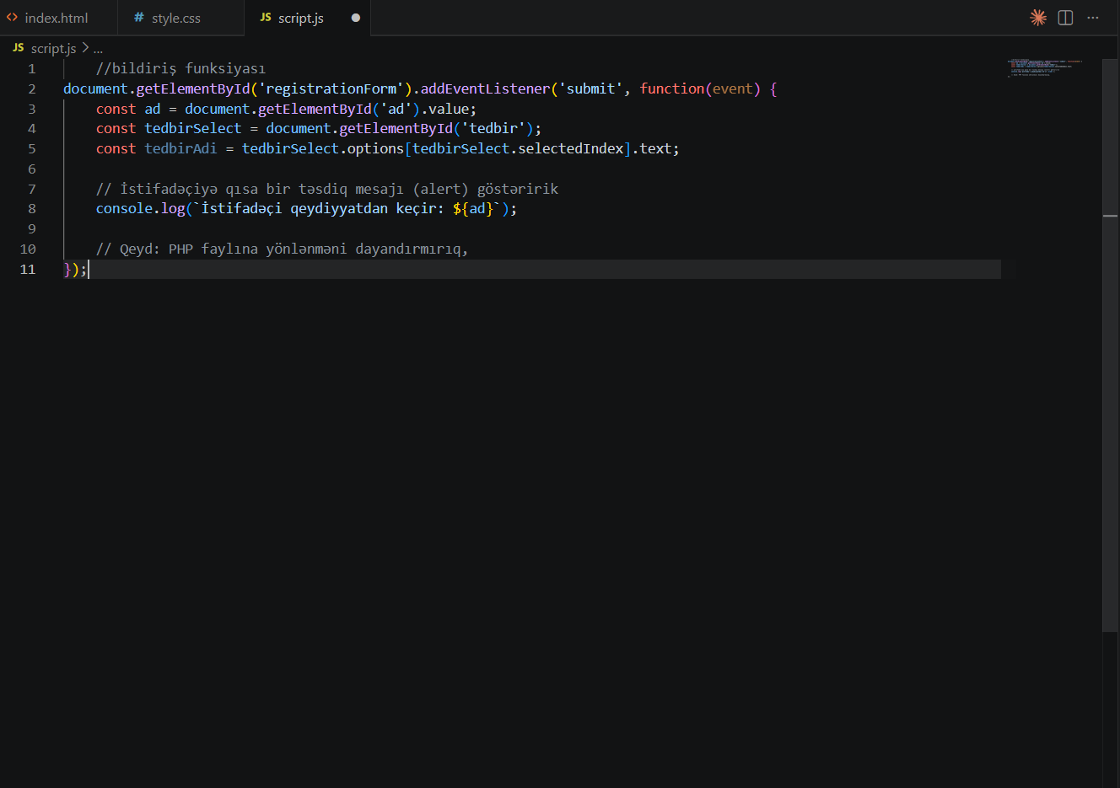
7) Bu hissədə XAMPP tətbiqini yukleyerek hem ver sevis qaldırmaqda istifade edilən apache həmdə databazani bu tətbiq ilə yaradırıq.
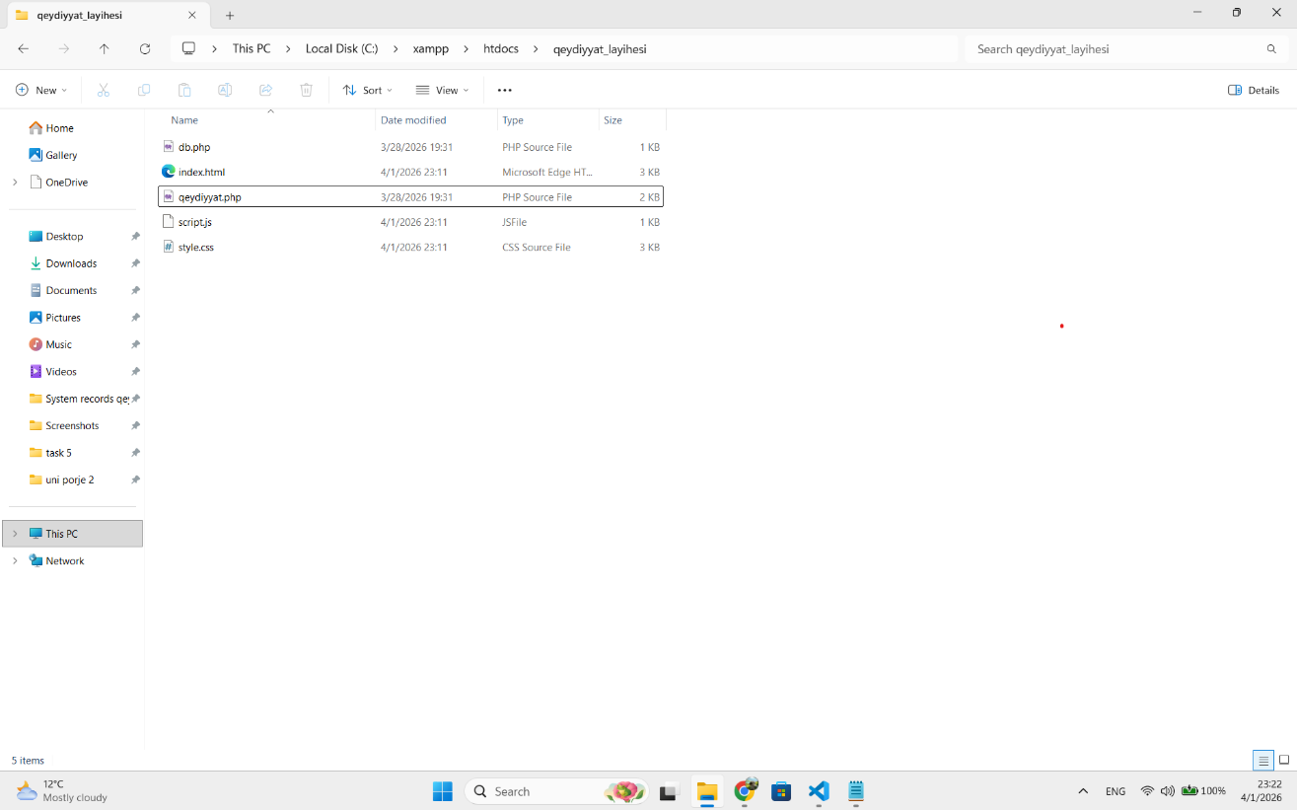

8) həm apache i həmdə mysql servislərini buradan aktiv edirik
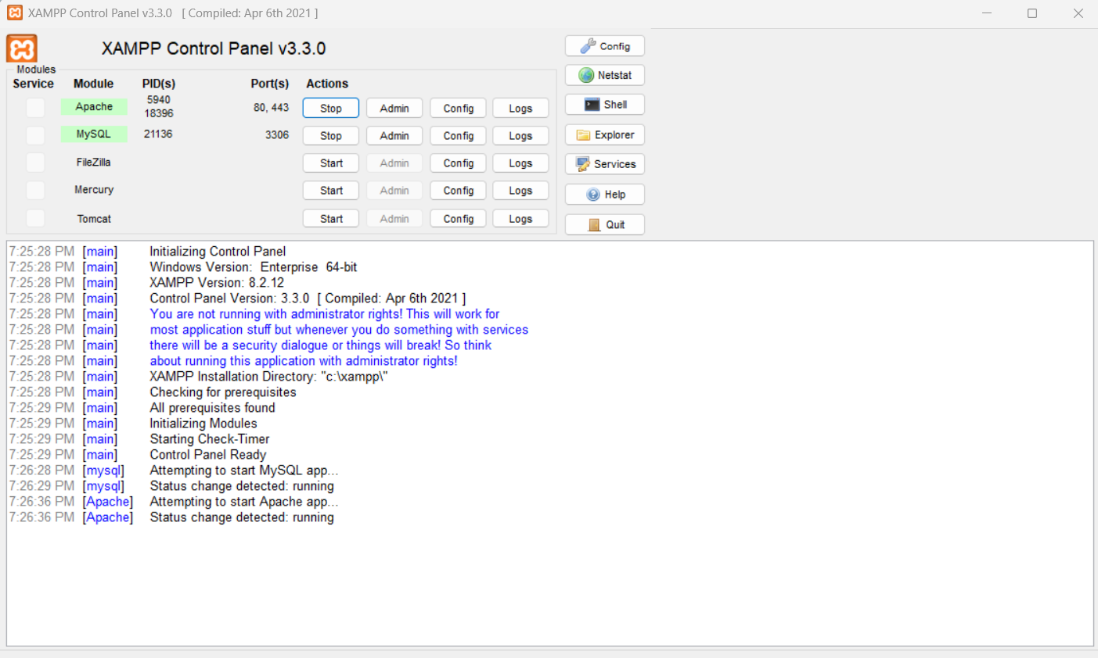
9)Backend kodları db.php və qeydiyyat.php üçün. Burada qeydiyyat.php də yazidigim backend kodları html kodları ilə database arasında körpü rolu oynayır.
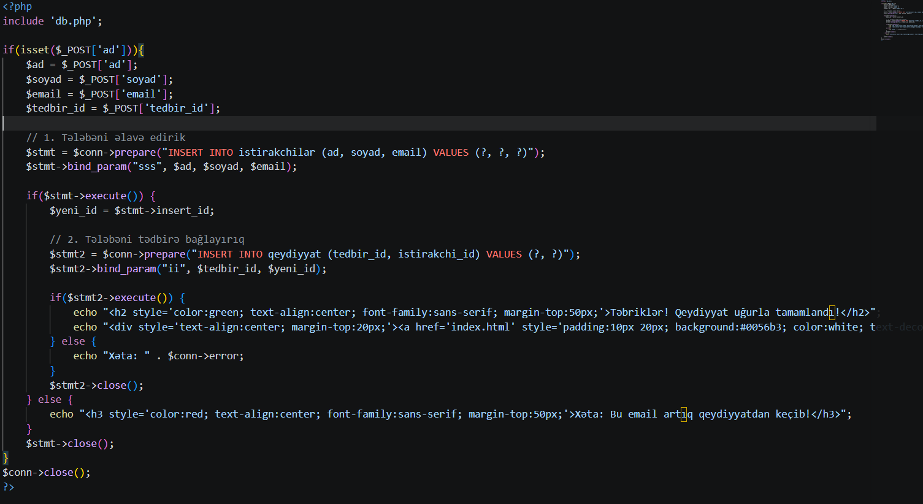
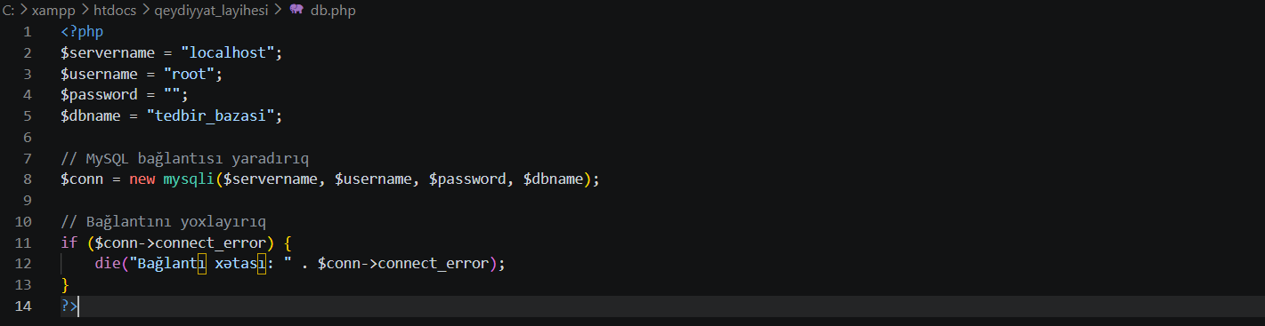
10) http://localhost/phpmyadmin yazaraq admin səhifədən sql kodlarini yaza bilər və qeydiyyatdan keçən istifadəçiləri görə bilərik
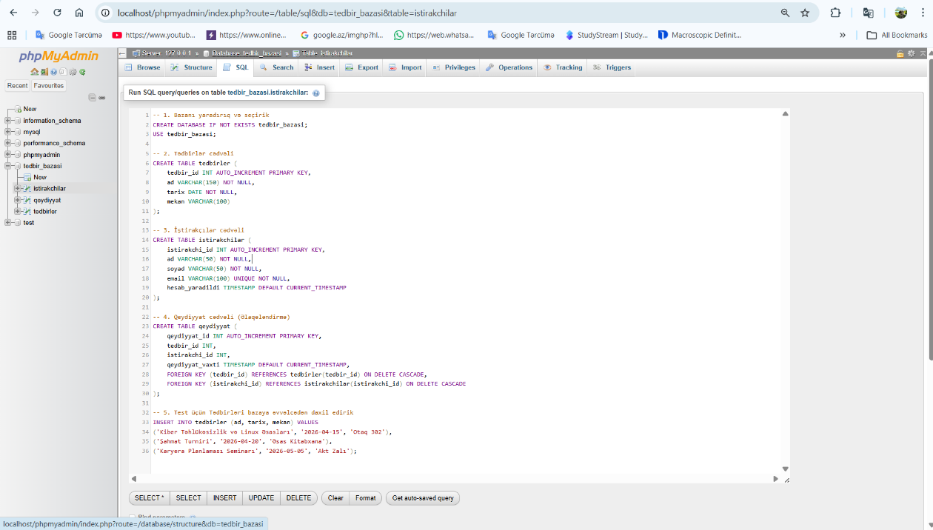
11)bu admin paneldəndə qeydiyyatdan keçən istifadəçini görürük.
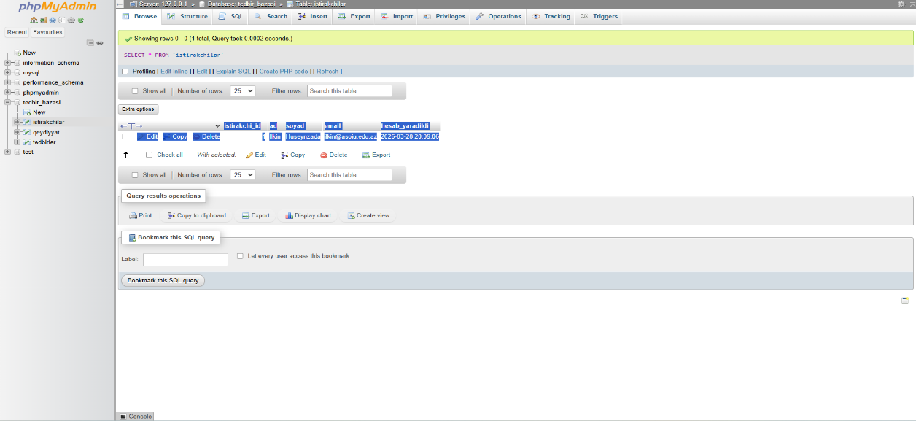
A. HTML Atributları və Form Təhlükəsizliyi
index.html faylında hər bir elementin seçilməsi təsadüfi deyil, məlumatın bazaya düzgün çatması üçün xüsusi təyin edilib:
<form action="qeydiyyat.php" method="POST">: Buradakı action atributu backend-lə frontend arasındakı əsas qapıdır. method="POST" istifadə etməyimin səbəbi, GET metodundan fərqli olaraq tələbənin email və digər şəxsi məlumatlarını URL sətrində gizlətməkdir. Bu, ilkin səviyyədə məlumat gizliliyini təmin edir.
name atributu: Məsələn, <input name="ad">. Bu atribut ən kritik hissədir, çünki PHP tərəfi məlumatı məhz bu adla tanıyır. name olmasa, serverə göndərilən məlumat "adsız" qalar və emal olunmaz.
required və type="email": Brauzer səviyyəsində ilkin filtrasiyadır. type="email" istifadəçinin səhvən normal mətn yazmasının qarşısını alır, required isə bazaya boş sətirlərin düşməsinə mane olur.
B. CSS-in Struktur Rolu
Dizayn sadəcə rəng deyil, həm də istifadəçini yönləndirməkdir:
.required::after { content: " *"; color: #dc3545; }: Burada CSS vasitəsilə vizual olaraq məcburi xanaları işarələmişəm. Bu, UX (İstifadəçi Təcrübəsi) baxımından vacibdir.
box-shadow və transition: Düymələrə və inputlara verilən bu özəlliklər formanı daha interaktiv edir. Məsələn, transition: all 0.3s ease xananın rənginin birdən-birə deyil, yumşaq şəkildə dəyişməsini təmin edir.
C. Backend (PHP) və Verilənlər Bazası Məntiqi
Backend hissəsində məlumatın ötürülmə ardıcıllığı qrup yoldaşımın reportundakı kimi strukturlaşdırılıb:
include 'db.php';: Hər dəfə yenidən kod yazmamaq üçün bazaya qoşulma kodunu bu funksiya ilə mərkəzi qaydada çağırıram.
$conn->prepare() metodu: Bu, Cybersecurity sahəsində ən vacib texnikadır. SQL sorğusunu bazaya göndərməzdən əvvəl "hazırlayır". İstifadəçidən gələn məlumatlar (?) birbaşa sorğuya daxil edilmir, bind_param ilə ayrılıqda bağlanır. Bu, SQL Injection hücumunu 100% effektiv şəkildə bloklayır.
insert_id funksiyası: Bu layihədə bir-biri ilə əlaqəli iki cədvəl var. Tələbə istirakchilar cədvəlinə düşən kimi, bazanın ona verdiyi avtomatik ID-ni (insert_id) götürüb qeydiyyat cədvəlinə ötürürəm. Beləliklə, hansı tələbənin hansı tədbirdə olduğu dəqiq bilinir.
Kod izahi:
HTML:
1. Səhifənin "Beyni" (Parametrlər)
Bu hissə brauzerə saytı necə göstərməli olduğunu deyir:
- <!DOCTYPE html> və <html>: Brauzerə deyir ki, bu bir veb səhifədir və dili Azərbaycan dilidir.
- <meta charset="UTF-8">: Saytda "ə, ş, ğ, ç" kimi hərflərin xarab olmamasını təmin edir.
- viewport: Saytın mobil telefonlarda düzgün (ekrana uyğun) açılmasına cavabdehdir.
- <link>: Hazırladığımız rəngarəng dizaynı (CSS) bu koda bağlayır.
2. Görünən Başlıq (Header)
- <h1>: Səhifənin ən böyük və əsas adıdır.
- <p>: Başlığın altında istifadəçini həvəsləndirən kiçik bir şüardır.
3. Qeydiyyat Formu (Əsas Hissə)
Burada hər bir sətir məlumatın toplanmasına xidmət edir:
- <form>: Bütün məlumatları bir paket halına salır.
  - action="qeydiyyat.php": Paketi bu ünvana göndər.
  - method="POST": Məlumatları gizli və təhlükəsiz yolla ötür.
- <label>: Giriş xanalarının üstündəki adlardır (Ad, Soyad və s.). for atributu ilə xanaya bağlanır ki, yazıya basanda xana aktivləşsin.
- <input>: İstifadəçinin yazı yazdığı yerdir.
  - name="ad": Server bu məlumatı bazaya yazanda "ad" başlığı ilə axtaracaq.
  - placeholder: Xana boş olanda içində görünən köməkçi yazı.
  - required: Bu xananı doldurmadan düyməni bassa, brauzer icazə verməyəcək.
- <select> və <option>: İstifadəçiyə bir neçə tədbir arasından seçim imkanı verir. value="1" bazaya gedən rəqəmdir, mətn isə sadəcə istifadəçinin görməsi üçündür.
4. Düymə və Altlıq (Footer)
- <button type="submit">: Bu düyməyə basıldıqda bütün yuxarıdakı məlumatlar "paketlənir" və PHP faylına göndərilir.
- <footer>: Saytın ən altında sənin adını və ili göstərən hissədir.
- <script src="script.js">: Sayta "ağıl" verir; düyməyə basanda nəsə baş verməsini və ya xətaları yoxlamağı təmin edir.
CSS:
1. Ümumi Səhifə Ayarları (body)
Səhifənin təməl görünüşünü və elementlərin düzülüşünü təyin edir.
- font-family: Saytda istifadə olunan hərflərin stilini (Segoe UI və s.) müəyyən edir.
- background: linear-gradient: Arxa fona tək rəng deyil, açıq bozdan mavi-boz rəngə doğru yumşaq keçid verir.
- display: flex və flex-direction: column: Səhifəni elastik blok halına salır ki, elementlər (başlıq, forma, altlıq) yuxarıdan aşağı səliqəli düzülsün.
- min-height: 100vh: Səhifənin hündürlüyünü ekranın ölçüsünə bərabər edir.
2. Başlıq Hissəsi (.header)
Saytın ən yuxarıdakı göy rəngli bölməsidir.
- background-color: #004085: Universitet stilinə uyğun tünd göy rəng təyin edir.
- box-shadow: Başlığın altına yüngül kölgə verərək onu arxa fondan ayırır və dərinlik qatır.
- text-align: center: Yazıları mərkəzə çəkir.
3. Əsas Konteyner (.container)
Formanın içində yerləşdiyi ağ qutudur.
- max-width: 600px: Qutunun həddindən artıq genişlənməsinin qarşısını alır, oxunuşu rahatlaşdırır.
- border-radius: 12px: Qutunun kənarlarını yumşaldır (ovallaşdırır).
- margin: 40px auto: Qutunu yuxarıdan məsafəli saxlayır və soldan-sağdan mərkəzləşdirir.
4. Yazı Xanaları (input və select)
İstifadəçinin məlumat daxil etdiyi yerlərin dizaynıdır.
- border: 1px solid #ced4da: Xanaların kənarlarına nazik boz çərçivə verir.
- transition: all 0.3s ease: Xana aktivləşəndə (klikləyəndə) rəngin dəyişməsini animasiyalı (yumşaq) edir.
- input:focus: İstifadəçi xanaya klikləyəndə çərçivənin göy rəngə çevrilməsini və ətrafında yüngül parıltı (shadow) yaranmasını təmin edir.
5. Qeydiyyat Düyməsi (button)
- background-color: #28a745: Diqqət çəkmək üçün düyməyə yaşıl rəng verir.
- cursor: pointer: Siçanı düymənin üzərinə gətirəndə oxun əl işarəsinə çevrilməsini təmin edir.
- button:hover: Siçan düymənin üzərində olanda yaşıl rəngin bir az tündləşməsini təmin edir.
- button:active { transform: translateY(2px) }: Düyməyə basanda onun 2 piksel aşağı çökməsini təmin edərək real "sıxılma" effekti yaradır.
6. Altlıq (.footer)
- margin-top: auto: Səhifədə nə qədər az məlumat olsa da, bu kod sayəsində müəllif haqqı hissəsi həmişə ekranın ən aşağısında qalır.
- color: #666: Yazını boz rəngə boyayır ki, əsas məzmundan daha az diqqət çəksin.

JAVASCRIPT:
Bu JavaScript kodu səhifədəki formun "canlı" hissəsidir. O, istifadəçi düyməyə basan anı yaxalayır və məlumatların PHP-yə göndərilməsi prosesini izləyir. Hər bir sətri sadə dillə izah edirəm:

JAVASCRIPT KODUNUN SADƏ İZAHI
- document.getElementById('registrationForm'): Kompüterə deyirik ki, səhifədəki id-si "registrationForm" olan formanı tapsın.
- .addEventListener('submit', function(event) { ... }): Bu hissə formanı "pusquya salır". İstifadəçi "Qeydiyyatı Tamamla" düyməsinə basan (submit olan) kimi daxildəki əmrlər işə düşür.
- const ad = document.getElementById('ad').value;: "Ad" xanasına yazılmış mətni götürür və ad adlı müvəqqəti yaddaşda saxlayır.
- const tedbirSelect = document.getElementById('tedbir');: Səhifədəki açılan siyahını (select) proqram üçün seçir.
- const tedbirAdi = ...selectedIndex].text;: İstifadəçinin siyahıdan konkret hansı tədbiri seçdiyini (məsələn: "Şahmat Turniri") müəyyən edir və adını götürür.
- console.log(...): Bu, "pərdəarxası" qeyddir. İstifadəçinin adını brauzerin gizli konsol panelində çap edir. Bu, proqramçı üçün hər şeyin düzgün işlədiyini yoxlamaq vasitəsidir.
- // Qeyd: PHP faylına yönlənməni dayandırmırıq: Burada event.preventDefault() əmri yazılmadığı üçün, JavaScript öz işini bitirdikdən sonra məlumatlar avtomatik olaraq qeydiyyat.php faylına ötürülür.
QEYDIYYAT.PHP
1. Giriş və Məlumatların Qəbulu
- include 'db.php';: Verilənlər bazasına qoşulmaq üçün lazım olan ayarları bu fayldan götürür.
- if(isset($_POST['ad'])): Yoxlayır ki, kimsə həqiqətən formdakı düyməyə basıb məlumat göndəribmi? Əgər boş müraciətdirsə, kod işləmir.
- $ad = $_POST['ad']; ...: HTML formundakı xanalara yazılan məlumatları (ad, soyad, email, tədbir) götürüb PHP dəyişənlərinə köçürür.
2. Təhlükəsiz Qeydiyyat (Tələbənin bazaya yazılması)
- $conn->prepare(...): Bu, bir cybersecurity tələbəsi üçün ən vacib sətirdir. Sorğunu öncədən hazırlayır ki, kimsə bazaya zərərli kod yeridə bilməsin (SQL Injection-dan qorunma).
- $stmt->bind_param("sss", ...): Daxil edilən məlumatların sadəcə mətn (string) olduğunu bazaya bildirir.
- $stmt->execute(): Hazırlanmış məlumatları bazadakı istirakchilar cədvəlinə göndərir.
3. İlişkili Məlumatların Qurulması (Tədbirə bağlama)
- $yeni_id = $stmt->insert_id;: Bazaya yenicə əlavə olunan tələbəyə verilən unikal sıra nömrəsini (ID) avtomatik götürür.
- INSERT INTO qeydiyyat ...: İkinci bir sorğu ilə həmin tələbəni seçdiyi tədbirə bağlayır. Beləliklə, bazada "hansı tələbə hansı tədbirə yazılıb" sualına dəqiq cavab yaranır.
4. Nəticənin İstifadəçiyə Göstərilməsi
- Uğurlu hal: Əgər hər iki yazı bazaya düzgün düşərsə, ekranda yaşıl rəngdə "Təbriklər! Qeydiyyat uğurla tamamlandı!" mesajı və geri qayıtmaq üçün bir düymə görünür.
- Xəta halı: Əgər eyni email ilə ikinci dəfə qeydiyyatdan keçmək istəsələr, sistem "Bu email artıq qeydiyyatdan keçib!" deyərək xəbərdarlıq edir.
5. Sistemin Bağlanması
- $stmt->close() və $conn->close(): İş bitdikdən sonra həm sorğu kanalını, həm də baza bağlantısını bağlayır ki, serverin resursları boşuna sərf olunmasın.
db.php: Verilənlər Bazası Bağlantısının İzahı
1. Giriş Parametrləri (Ünvan Məlumatları)
Bu hissədə biz bazaya daxil olmaq üçün "açar" məlumatları təyin edirik:
- $servername = "localhost";: Saytın və bazanın eyni serverdə (kompüterdə) yerləşdiyini bildirir.
- $username = "root";: Verilənlər bazasına giriş üçün istifadə olunan əsas istifadəçi adıdır.
- $password = "";: Giriş şifrəsidir (XAMPP kimi lokal serverlərdə adətən boş olur).
- $dbname = "tedbir_bazasi";: İçində məlumatlarımızı saxlayacağımız konkret bazanın adıdır.
2. Bağlantının Qurulması
- new mysqli(...): Bu əmr yuxarıdakı məlumatları götürür və MySQL serverinə rəsmi bir qoşulma sorğusu göndərir.
- $conn: Bu dəyişən artıq bizim "bağlantı kanalımızdır". Digər bütün PHP faylları (məsələn, qeydiyyat.php) bazaya nəsə yazmaq üçün məhz bu kanaldan istifadə edəcək.
3. Xətanın Yoxlanılması (Təhlükəsizlik Nəzarəti)
- if ($conn->connect_error): Proqram yoxlayır ki, bağlantı zamanı nəsə problem oldumu? Məsələn, şifrə səhvdirsə və ya baza adı tapılmırsa.
- die(...): Əgər xəta varsa, proqramı dərhal dayandırır və ekrana "Bağlantı xətası" mesajını çıxarır. Bu, xətalı sistemin işləyib daha böyük problemlər yaratmasının qarşısını alır.

Niyə bu fayl ayrı yazılır?
Reportunda qeyd edə bilərsən ki, db.php faylını ayrıca yaratmaq modulluq prinsipidir. Beləliklə, saytın 100 fərqli səhifəsi olsa belə, hər birində bazaya qoşulma kodunu təkrar yazmırıq. Sadəcə bir sətirlə (include 'db.php') bu kanalı həmin səhifələrə qoşuruq.

MYSQL kodari:
-- 1. Bazanı yaradırıq və seçirik
CREATE DATABASE IF NOT EXISTS tedbir_bazasi;
USE tedbir_bazasi;

-- 2. Tədbirlər cədvəli
CREATE TABLE tedbirler (
tedbir_id INT AUTO_INCREMENT PRIMARY KEY,
ad VARCHAR(150) NOT NULL,
tarix DATE NOT NULL,
mekan VARCHAR(100)
);

-- 3. İştirakçılar cədvəli
CREATE TABLE istirakchilar (
istirakchi_id INT AUTO_INCREMENT PRIMARY KEY,
ad VARCHAR(50) NOT NULL,
soyad VARCHAR(50) NOT NULL,
email VARCHAR(100) UNIQUE NOT NULL,
hesab_yaradildi TIMESTAMP DEFAULT CURRENT_TIMESTAMP
);

-- 4. Qeydiyyat cədvəli (Əlaqələndirmə)
CREATE TABLE qeydiyyat (
qeydiyyat_id INT AUTO_INCREMENT PRIMARY KEY,
tedbir_id INT,
istirakchi_id INT,
qeydiyyat_vaxti TIMESTAMP DEFAULT CURRENT_TIMESTAMP,
FOREIGN KEY (tedbir_id) REFERENCES tedbirler(tedbir_id) ON DELETE CASCADE,
FOREIGN KEY (istirakchi_id) REFERENCES istirakchilar(istirakchi_id) ON DELETE CASCADE
);

-- 5. Test üçün tədbirləri bazaya əvvəlcədən daxil edirik
INSERT INTO tedbirler (ad, tarix, mekan) VALUES
('Kiber Təhlükəsizlik və Linux Əsasları', '2026-04-15', 'Otaq 302'),
('Şahmat Turniri', '2026-04-20', 'Əsas Kitabxana'),
('Karyera Planlaması Seminarı', '2026-05-05', 'Akt Zalı');

Izah:
tedbir_bazasi: Layihənin bütün məlumatlarını saxlayan ana anbardır.
tedbirler: HTML formundakı siyahıda görünən tədbirlərin adını, vaxtını və yerini burada saxlayırıq.
istirakchilar: Qeydiyyatdan keçən tələbələrin ad, soyad və email məlumatları bura düşür. email hissəsinə UNIQUE yazılıb ki, eyni adam iki dəfə yazıla bilməsin.
qeydiyyat: Bu cədvəl "körpü" rolunu oynayır. tedbir_id və istirakchi_id vasitəsilə hansı tələbənin hansı tədbirə yazıldığını qeyd edir. ON DELETE CASCADE isə o deməkdir ki, bir tədbir silinsə, ona aid qeydiyyatlar da avtomatik silinsin.

Hazırladı: Ilkin Huseynzada

